Повечето от темата на Яна

# **Дефинират се синтактичните понятия терм и формула от даден език на предикатното смятане.**

- индивидни променливи {x,y,z,…}

- съждителните връзки {&, v, =>, ⬄, ¬}

- квантори {∃,∀}

- помощни символи {, , (, )}

- терм от език: Нека L е FOL. Тогава:

(base) – индивидните константи и индивидните променливи са термове

(i.h. & step) – Ако f е функция от езика, 𝜏1, …, 𝜏n са термове и #f = n, то f(𝜏1, …, 𝜏n) е терм

С **𝜏**L бележим множеството от всички термове над езика L

ако в 𝜏 няма променливи т.е. Var[𝜏] = ∅, то 𝜏 го наричаме затворен терм.

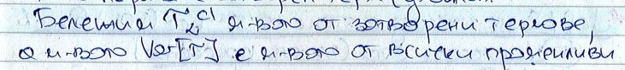

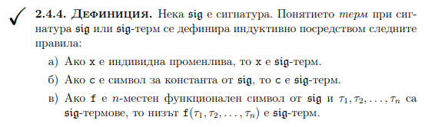

Атомарна формула:

- p(𝜏1, …, 𝜏n), p – предикат от езика L, #p = n

- (𝜏1 = 𝜏2), ако L има формално равенство

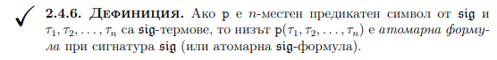

Предикатна формула:

- всяка атомарна формула

Нека φ и ψ са предикатни формули. То предикатна формула е и:

- ¬φ

- (φ σ ψ) за σ ∈ {v, &, =>, <=}

- Qxφ за Q ∈ {∃,∀} и x∈Var

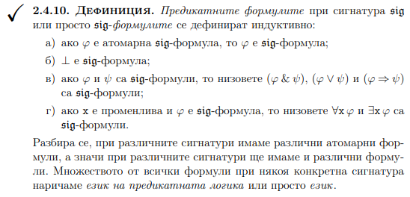

# **Дефинират се понятията унификатор и най-общ унификатор за множество от термове.**

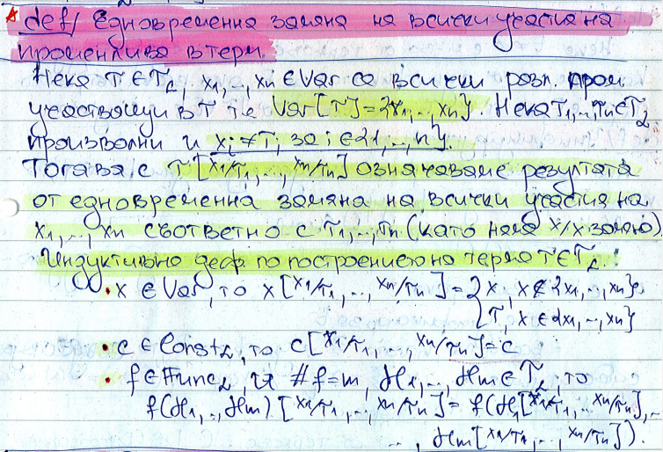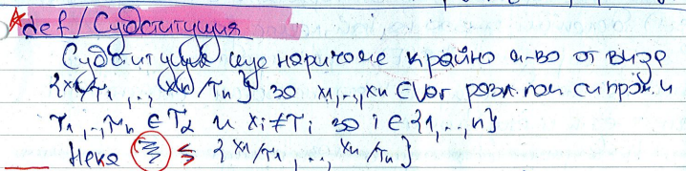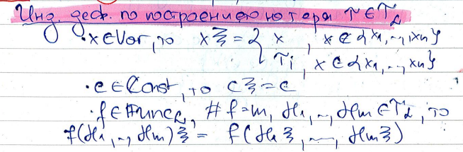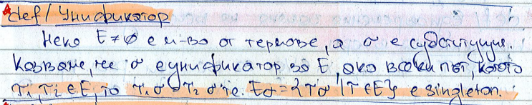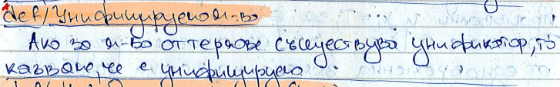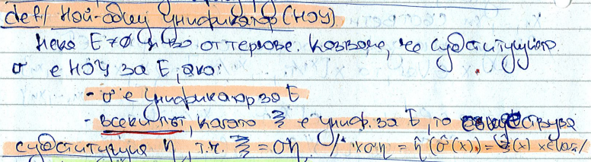

# **Формулира се алгоритъм за намиране на най-общ унификатор за крайно множество от термове.**

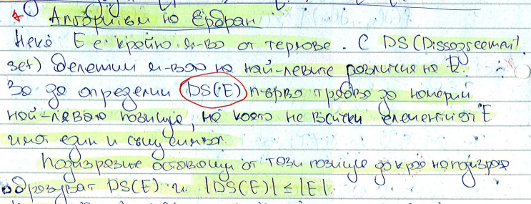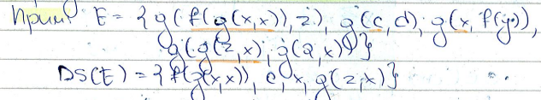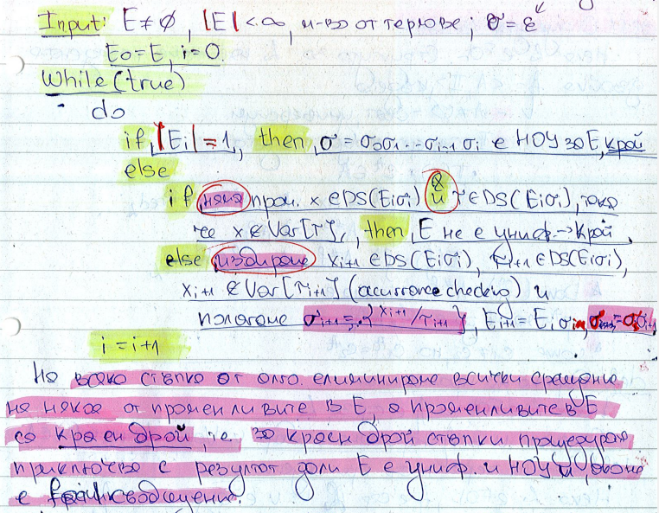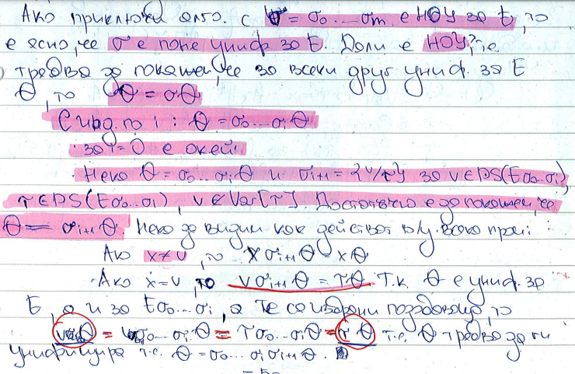

# **Дава се семантика на термовете и формулите в дадена структура за езика.**

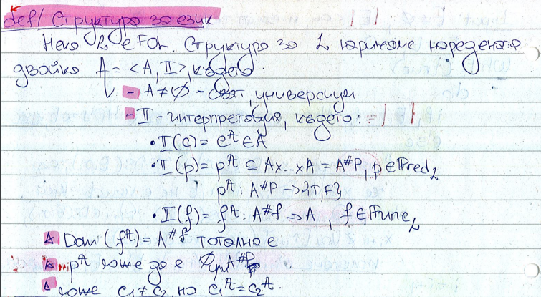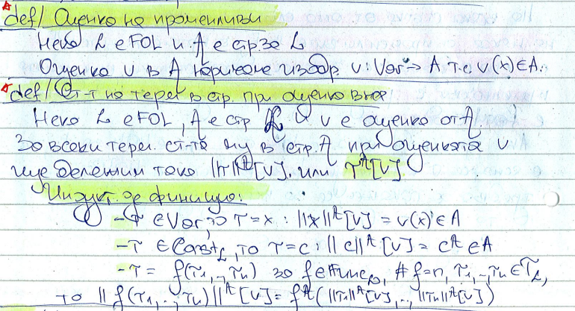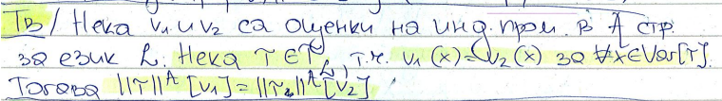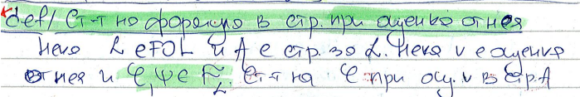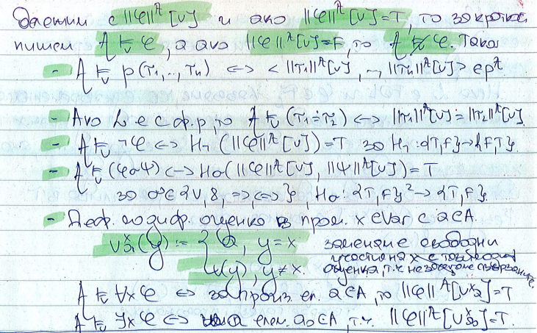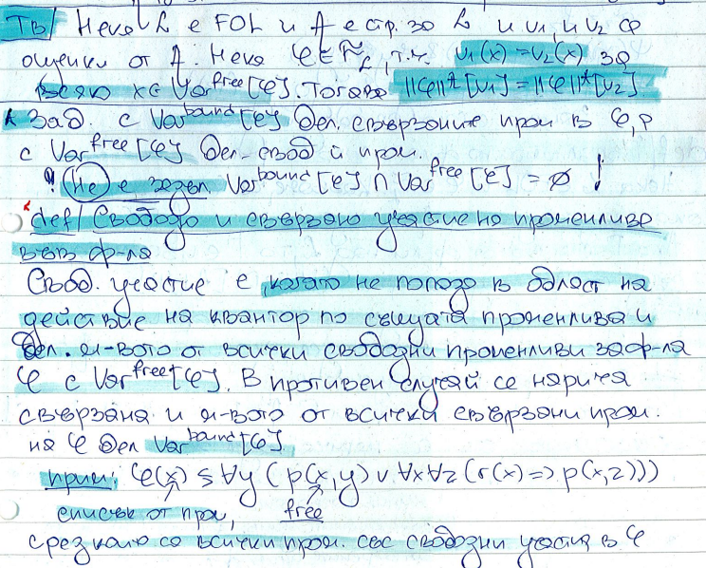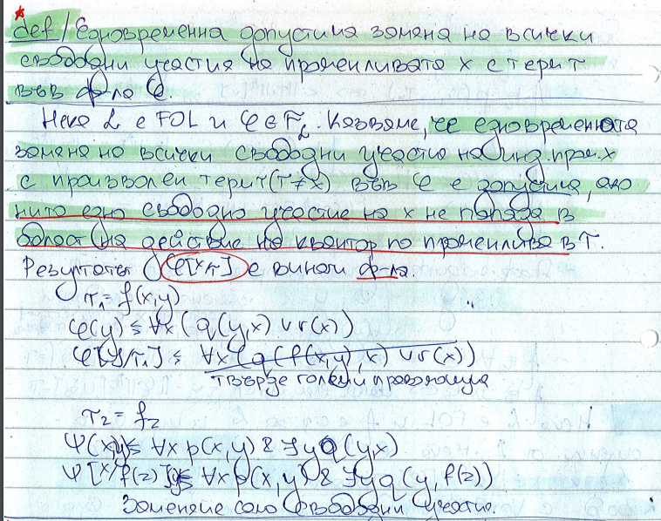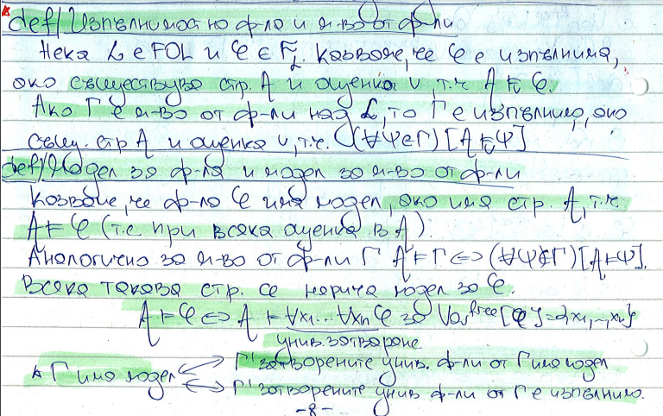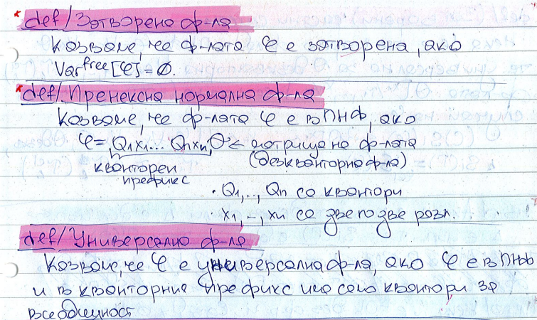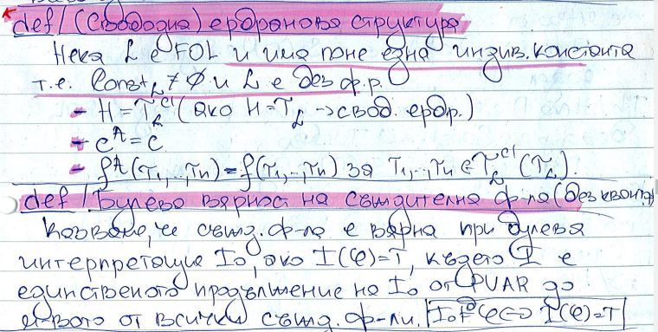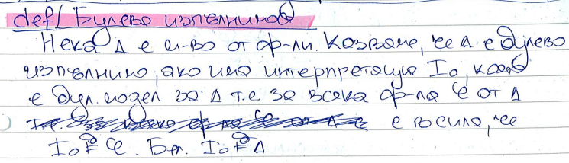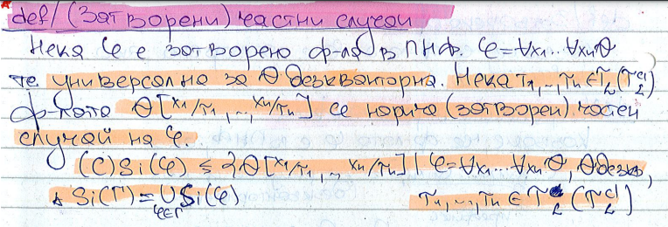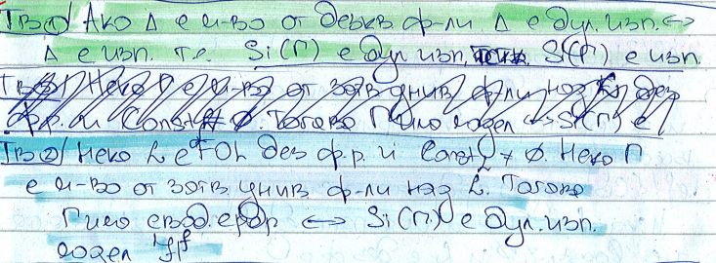

# **Доказва се, че множество от затворени универсални формули има модел точно тогава, когато множеството от частните му случаи е булево изпълнимо.**

